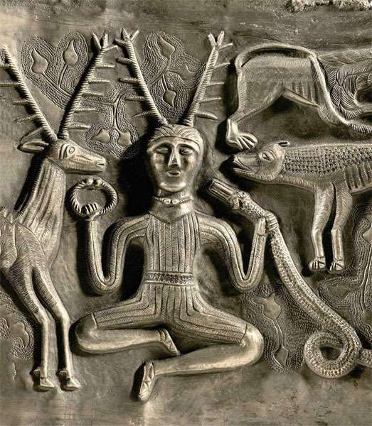
LES DRUIDES : UNE HISTOIRE MECONNUE ?

Conférence – débat

Par Catherine Ribotton,
Professeur agrégée d’Histoire, ethno-historienne

LES DRUIDES : UNE HISTOIRE MECONNUE ?

Que savons-nous de la religion que pratiquaient les Celtes, mais aussi de la civilisation celtique qui en fut le berceau ?
Comment cette civilisation s’est –elle étendue en Gaule continentale, mais aussi dans les régions celtes insulaires comme l’Irlande qui en gardent encore d’importants vestiges ?
C’est grâce aux progrès de l’archéologie et des études historiques récentes que nous pouvons approcher de plus près ces fascinants personnages qu’étaient les Druides. Quels étaient leur rôle, leurs pouvoirs, leur influence au sein s’une société qui leur vouait un profond respect. Comment et pourquoi se sont-ils peu à peu effacés au début de notre ère, face aux avancées de la puissance romaine et de la christianisation débutante ?
Mais leur influence a-t-elle totalement disparue ? et si non, pouvons-nous en retrouver des traces, encore aujourd’hui …

Un diaporama illustré d’images accompagne la conférence

